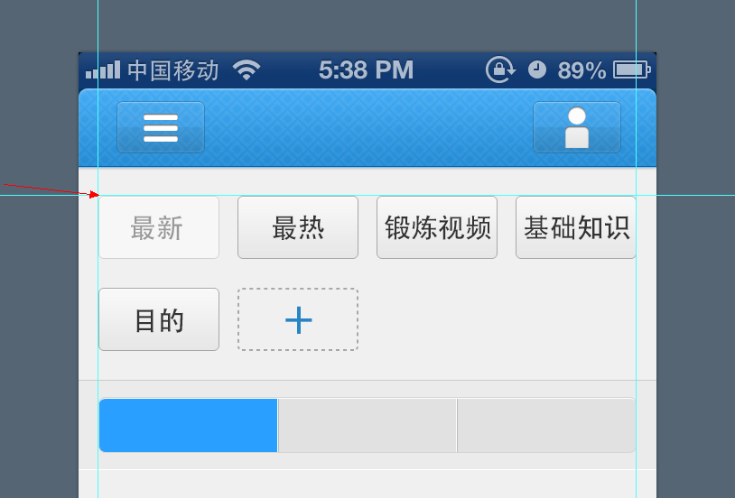
位置：W：22px H：160px

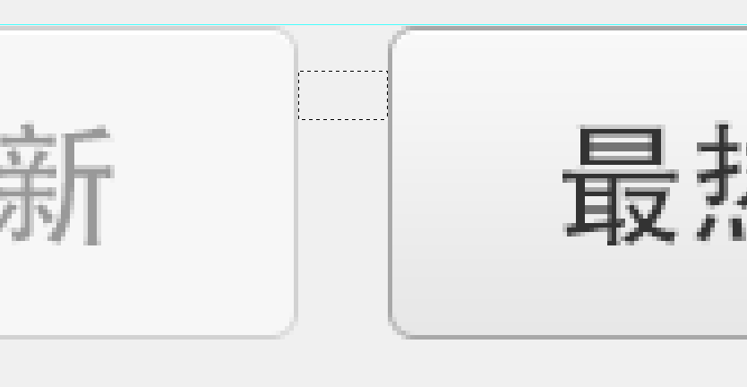
左右两个按钮之间的间距是：20px

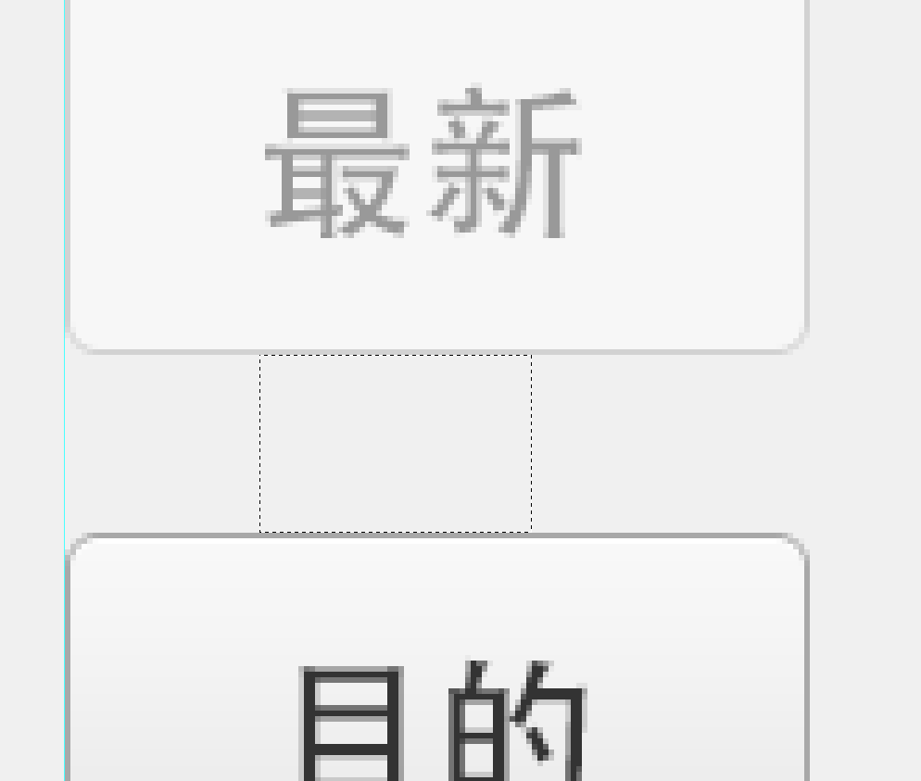
上下两个按钮之间的间距是：32px

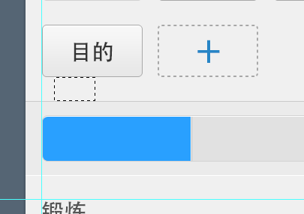
按钮到分割区域间距：32px

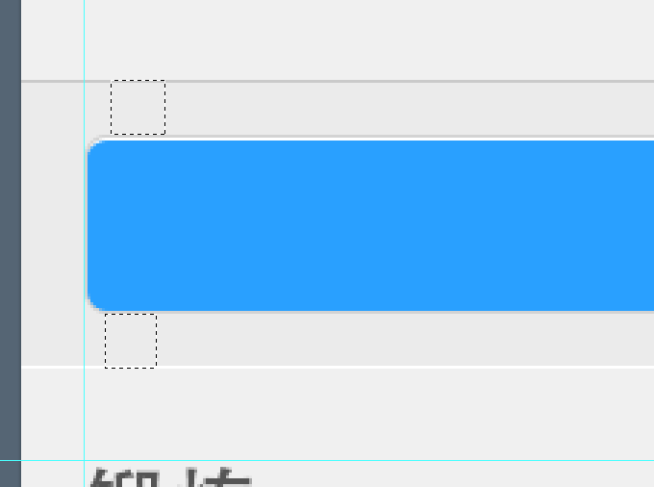
分类距离上下边缘距离为：19PX

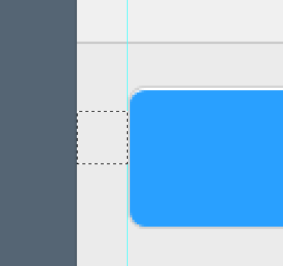
分类到左边边缘距离为：22px

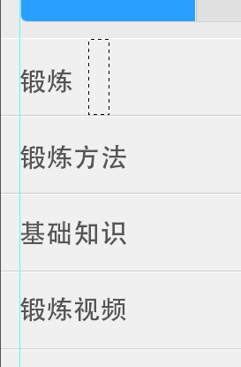
细横线之间的距离为：86px 文字字号：30

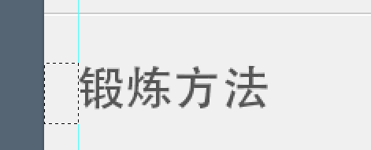
文字到左边边缘的距离为：22px

